Дошкольное структурное подразделение МБОУ «СОШ № 2 имени С.И.Подгайнова г.Калининска Саратовской области» - Детский сад «Почемучка»

Педагогический проект
«Овощи и фрукты – витаминные продукты»

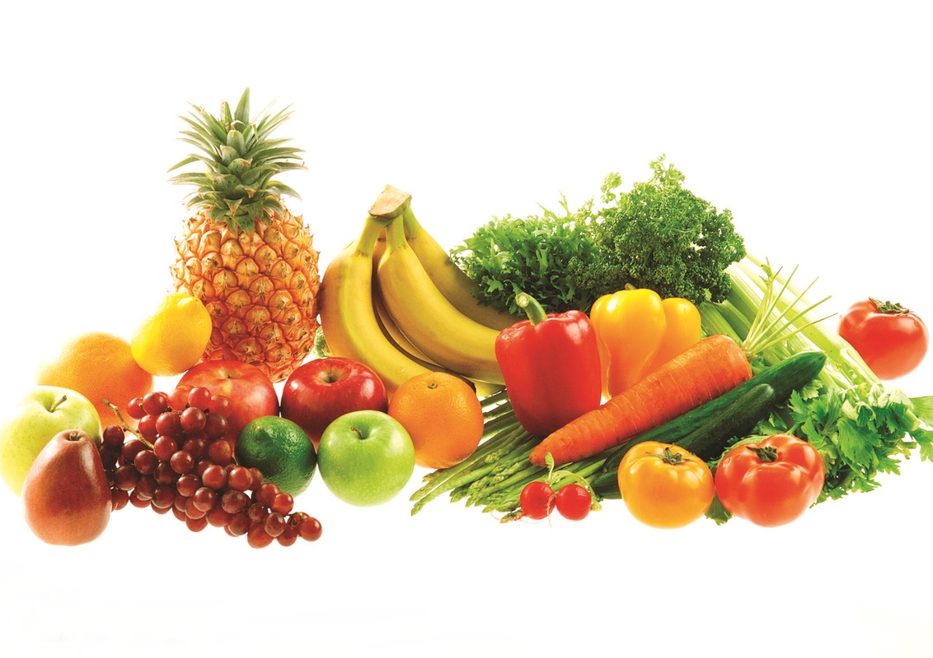

Подготовили и выполнили воспитатели второй группы раннего возраста:
Литвин С.Ф.
Сестренская И.Ф.

Этапы проекта:

1 этап - подготовительный:
- изучение методической литературы по теме проекта;
- подбор наглядного материала ;
- составление перспективного плана работы;

2 этап - практический.
- сформулировать проблему
- провести запланированные мероприятия для реализации проекта.

3 этап - заключительный.
- подведение итогов, анализ ожидаемого результата;
- обобщение результатов работы, формулировка выводов;
- выставка поделок из овощей и фруктов.

Проблема: Несформированные у детей знания об овощах и фруктах, как источнике витаминов, полезных для здоровья человека.

Вид проекта: практический

Тип проекта: краткосрочный (с 23. 10. 2017. по 30.10.2017)

Актуальность:

В современном обществе человек имеет больше возможностей заботиться о здоровье, так как медицина предлагает самые разнообразные лекарственные препараты, которые могут помочь во многих ситуациях, но не надо забывать о пользе правильного питания. Здоровый образ жизни немыслим без рационального разнообразного питания. Питание, как известно, является одним из факторов, обеспечивающим нормальное развитие ребёнка и достаточно высокий уровень сопротивляемости его организма к заболеваниям.
Осенью рацион ребенка уже не так богат свежими овощами и фруктами с приусадебных участков, как летом. Поэтому не только весной, которую принято называть временем детского гиповитаминоза, но и осенью ребенку обязательно следует употреблять натуральные витамины. Работая с детьми раннего возраста, мы заметили, что многие дети осенью склонны к болезням, потому что, не все дети закаленные; многие родители одевают своих детей не по сезону. У слабых детей часто ухудшается здоровье: болит голова, в глазах «звездочки», все тело вялое, плохое настроение, они капризны. Поэтому детям необходимо правильно питаться. Ведь здоровье – это то, что мы едим. Пища помогает ребёнку расти, даёт ему необходимую энергию. Поэтому еда должна быть не только вкусной, но и полезной. А полезная еда - это, прежде всего свежие овощи, фрукты и ягоды.
Именно в дошкольном возрасте необходимо систематизировать и расширять знания детей об овощах и фруктах как об источнике витаминов, раскрыть их значение для здоровья человека; формировать знания о гигиене питания и бережном отношении к своему здоровью.

Цель педагогов: формировать у детей раннего возраста в разных видах детской деятельности представление о том, что витамины, содержащиеся в овощах и фруктах, полезны для здоровья человека, используя произведения художественной литературы при взаимодействии родителей , законных представителей.

Задачи:
- приобщать родителей к участию жизни группы путем поиска и внедрения наиболее эффективных форм работы;
- включать родителей в активный процесс формирования у детей раннего возраста культуры питания, понимать, что за каждым овощем скрывается определенная польза.

Предполагаемый результат.

Дети знают и называют овощи и фрукты по внешнему виду, цвету, форме.
Дети понимают, что овощи растут на огороде, на грядке, фрукты – на деревьях.
У детей сформированы представления о пользе витаминов.
Повышение речевой активности, активизация словаря по теме «Овощи. Фрукты»
Желание у детей есть овощи в любом виде (сырые, жаренные,
варённые)

